Исследовательская работа



Управление образования
Администрации Тяжинского района
муниципальное общеобразовательное учреждение
Итатская средняя общеобразовательная школа
Тяжинского района Кемеровской области

Исследовательская работа

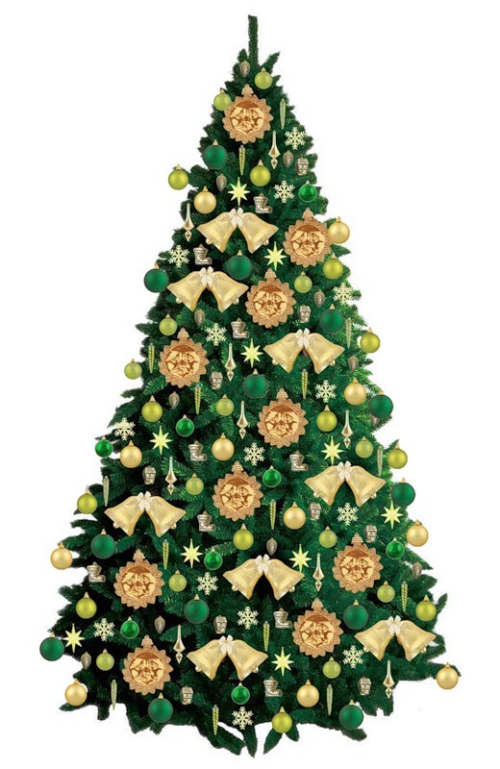

Работу выполнила Кульбенок Татьяна,
учащаяся 1-а класса
МОУ Итатской средней
общеобразовательной школы

Руководитель Карчебная Татьяна Геннадьевна,
учитель начальных классов
МОУ Итатской средней
общеобразовательной школы

Итатский 2010

Тема исследования: Ель – символ Нового года.

Цель исследования – определить, почему в России ель считается символом Нового года.

Задачи:
- Изучить историю новогодней ёлки
- Выяснить, почему на Новый год мы наряжаем ёлку?

Объект исследования: новогодняя ёлка

Предмет исследования: значение новогодней ёлки

Гипотеза: Понять значение ели, как символа Новогоднего праздника можно, если изучить историю новогодней ёлки.

Главным символом Нового года является елка. Почему елка, а не какое-то другое дерево? Вот как рассказывает об этом легенда.
Возле пещеры, где родился маленький Иисус, росли олива, пальма и ель. Олива и пальма подарили младенцу плоды, а ель стыдливо стояла в сторонке, боясь испортить праздник. Действительно, что она могла подарить. Колючие иголки, липкую смолу, твердые шишки? Заплакала елка смолой… И тогда на огорченное дерево с неба посыпались звезды.

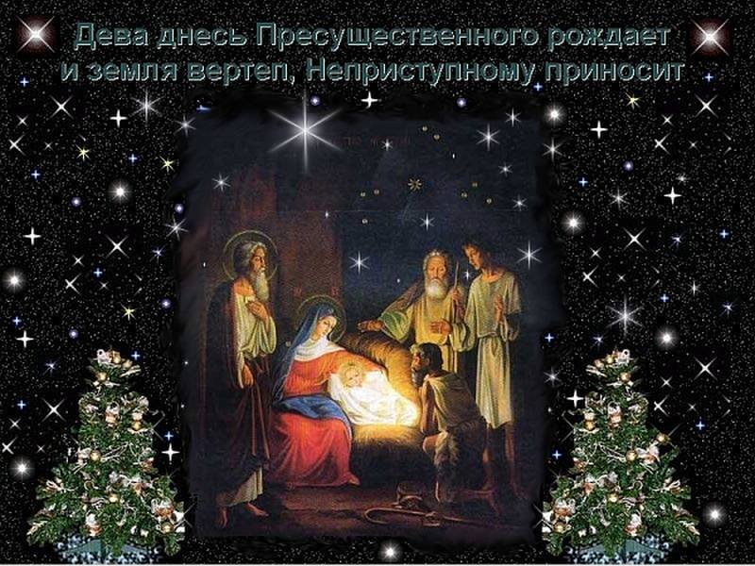

И произошло чудо. Прекрасная, как сказка, ель подошла к младенцу, и он, пораженный ее великолепием, радостно улыбнулся. Ель возрадовалась, но не загордилась, и за скромность Ангел наградил доброе деревце, сделав его отныне знамением светлого праздника Рождества.
Так и появилась зеленая сверкающая красавица для праздника, символизирующая неразрывную связь земли с небесами, то есть людей с Богом. Но это красивая легенда.
В древние времена люди обожествляли природу и верили в существование духов, которые жили в лесах на хвойных деревьях. Считалось, что именно они вызывают лютые морозы, насылают метели и запутывают охотников.
Чтобы уберечь себя и свое имущество от проделок лесных существ, люди старались всячески задобрить их: украшали ели различными плодами и угощениями. Вечнозеленая елка издавна символизировала саму жизнь.
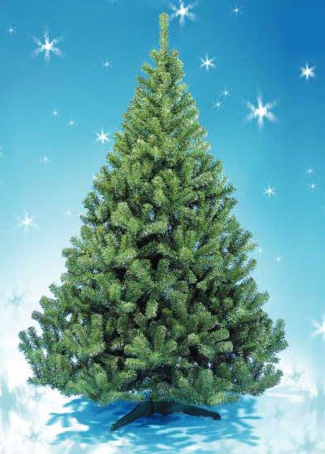

Ель считается символом вечности. Природа может замирать и расцветать, но ель, как и жизнь, вечна. В любое время года она остается зеленой, олицетворяет собой бессмертие, вечную молодость, смелость, верность, долголетие и достоинство. Даже ее шишки были символом огня жизни и восстановления здоровья.
Так получилось, что обычай ставить елку на Новый год мы позаимствовали в Западной Европе.
Новогодняя елка пришла в Россию из Германии в начале XIX века благодаря немцам, жившим в Санкт - Петербурге.
Немцы первыми показали русским дворянам, что ёлку надо подвешивать вверх ногами (или корешком) к потолку. О том, когда символ Нового года решили спустить с потолка на землю, история умалчивает.



Великолепное убранство лесной красавицы тоже имеет свою историю. Самый ранний её наряд состоял из свечей и лакомств — яблок, орехов, конфет, пряников. А значит, был одновременно и угощением для детей. Ёлка стала привычным атрибутом рождественского праздника. Деревья украшали поделками из цветной бумаги, фруктами, рафинадом и мишурой.
О новогодней мишуре тоже существует легенда. Очень давно жила одна добрая женщина, у которой было много детей, они были о бедны, и ей приходилось много работать. Вечером перед Рождеством женщина нарядила елку, но украшений у нее было совсем мало. Ночью на ветки елки приползли пауки и сплели паутину. Увидев это, и пожалев бедную мать, Иисус Христос благословил дерево, и паутина превратилась в серебристую мишуру…
В России существовала традиция обрывания подарков, которая называлась «ощипыванием ёлки» (или говорили: «рушить ёлку»). Также встречались богатые чудаки, увешивавшие верхние ветки дорогими серьгами, перстнями и другими дорогими украшениями.

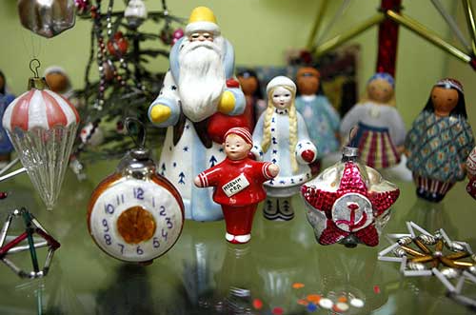

Стеклянные ёлочные игрушки придумали в Германии в XIX в. По легенде, у одного бедного стеклодува однажды не нашлось денег на съедобное убранство ёлки и он, чтобы как-то утешить своих детей, сделал их из стекла. Замена оказалась настолько удачной, что скоро вошла в моду, а потом и в традицию. Российские волшебники стекла дополнили традиционные шары, шишечки и грибочки забавными фигурками героев сказок, — этим «русская ёлка» отличалась от европейских сестёр.

В конце 20-х годов XX столетия елка в России была запрещена вместе с празднованием Рождества и даже Нового года. Но в 1936 году вернулась как символ именно новогодних праздников и надеюсь, больше нас не покинет.

В 2010 году исполнилось 108 лет с того дня, как была написана всем известная песня «В лесу родилась елочка».

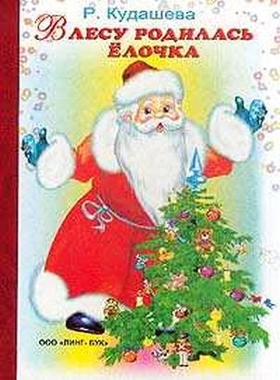

Эта песенка стала в нашей стране настоящим Новогодним гимном. Многие считают ее народной, хотя на самом деле у нее есть и автор и композитор.

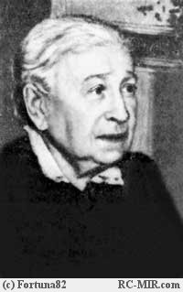

Автор любимой новогодней песни многих поколений - Раиса Адамовна Кудашева Долгое время Раиса Адамовна и не подозревала, что «Елочка» стала песенкой. Однажды совершенно случайно, когда она ехала в поезде, услышала, как две бабушки расхваливали своих внучек. Одна из них попросила внученьку спеть. Как же была изумлена Раиса Адамовна, когда девочка запела «Елочку»! Сама Кудашева даже не была знакома с человеком, написавшим музыку к ее стихам.

Стихотворение было положено на музыку композитором-любителем Леонидом Карловичем Бекманом.
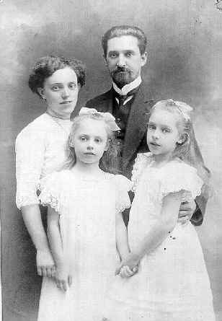
Леонид Карлович Бекман с женой и дочерьми.

Где бы ни родилась традиция ставить хвойное дерево, вряд ли она плоха. Ели или пихты, рождественские или новогодние – это самый замечательный и непременный атрибут праздника, его настроение и душа!
Но я призываю всех не ставить в своих домах натуральные ели и сосны.
Срубленные красавицы порадуют вас в течение нескольких дней и будут выброшены на улицу, как ненужные вещи, мусор.
А знаете ли вы, сколько лет надо расти ели, чтобы её можно было с пользой применить? 100-120 лет.
Вы можете поменять их на искусственные ёлочки, которые будут радовать вас в течение многих лет.

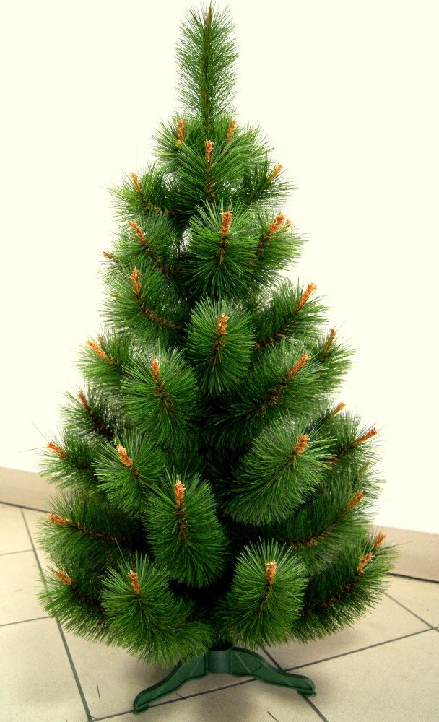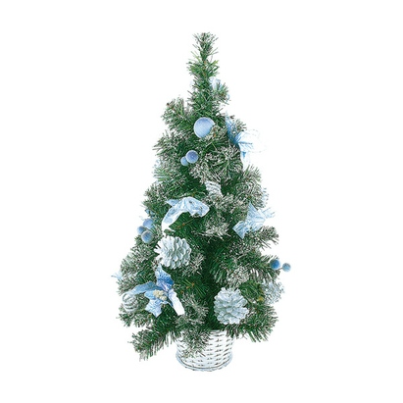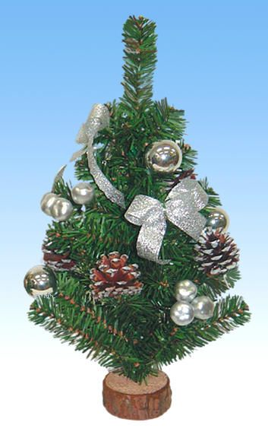

Вывод:
Ель считается символом вечности. В любое время года она остается зеленой, несёт с собой бессмертие, вечную молодость, верность, долголетие. Долгое время люди верили, что в ветвях вечнозеленых деревьев живут духи. Не только хорошие, но и злые, которым нужно делать подарки, чтобы задобрить их. Украсив плодами и угощениями елку, люди были уверены, что в дом не проникнет и не навредит им никакая нечистая сила, ни злые духи. Этот обряд пришел к нам из далеких веков.
Сейчас о злых силах давно забыли, а основное назначение украшенной елки – радовать ребятишек и взрослых.
Поэтому в России ель считается символом Нового года.



Список литературы

- Глазов С.А. Зеленая красавица / GEO Focus.- 2005.- №12.- с.54-58.
- Дешкова И.А. История новогодней елки / Эскиз.- 2003.- №12.- с.4-7.
- Сердюк А.А. И вот она нарядная на праздник к нам пришла! / Юный натуралист.- 2000.- №12
- www.sunhome.ru›Журнал›13795
- www.p-ng.ru/elkahistory.html
- www.live-elka.ru/publication_1.html
- dedmoroz.ru›Все о Новом годе›История новогодней елки

